DMINISTRACIÓN DE REDES INGENIERIA OTOÑO 2025

PRACTICA DE ENLACES DUROS Y BLANDOS

INTRODUCCIÓN
Los enlaces son aquellos «conectores» que nos ayudan a realizar varios trabajos, por ejemplo ahorrar espacio en memoria, ejecutar y actualizar más de un archivo a la vez, cambiar versiones, etc.. A continuación, en este apartado estaremos explicando los tipos de enlaces en Linux, como asi también, su funcionamiento.[1][2]

OBJETIVO:
Qué el alumno comprenda la asociación, ubicación y acceso de archivos por medio de enlaces duros y simbólicos.

MATERIALES:
- Máquina virtual vmware player 17 o superior
- Terminal centos 9 O ALMA LINUX 9.3
- Notas de comandos para uso de ENLACES DUROS Y BLANDOS

METODOLOGÍA:

- Crear un directorio llamado enlaces: (escriba el comando o capture pantalla)
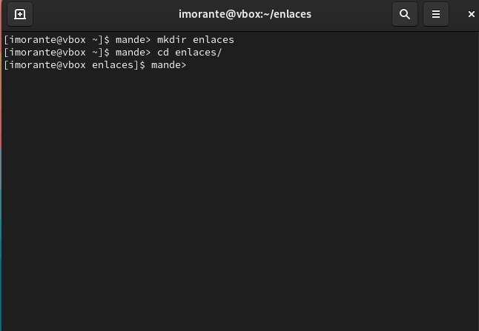

- Crear un archivo de texto llamado ej0 que contenga el NOMBRE y APELLIDO del alumno.
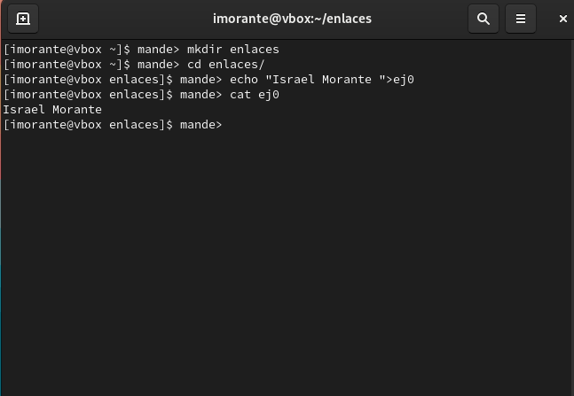
- Crear un par de enlaces duros con ej0 llamados hard1 y hard2. (escriba los comandos o capture pantalla)
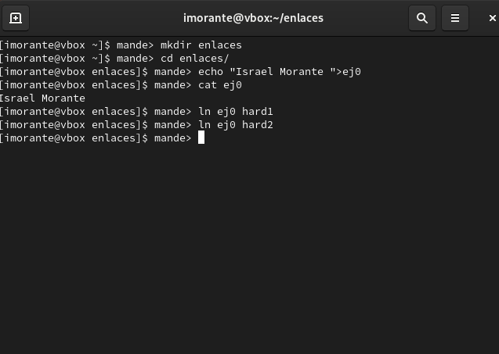
- Crear un enlace simbólico a ej0 llamado sym1. (Escriba el comando o capture pantalla) Crear un directorio dir1 y crear un enlace llamado dir2. (Escriba el comando o capture pantalla)
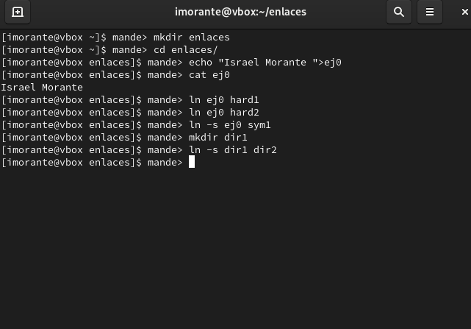
- Hacer un ls -l para ver los enlaces creados.
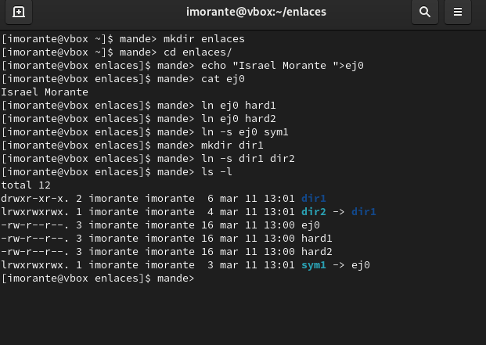

- Ver el contenido de ej0. Escriba el Comando:
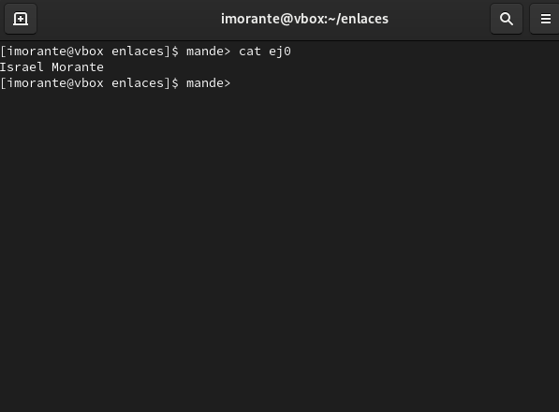
- agregar (usando el operador >>) el texto DNI al archivo hard1. Escriba el comando:
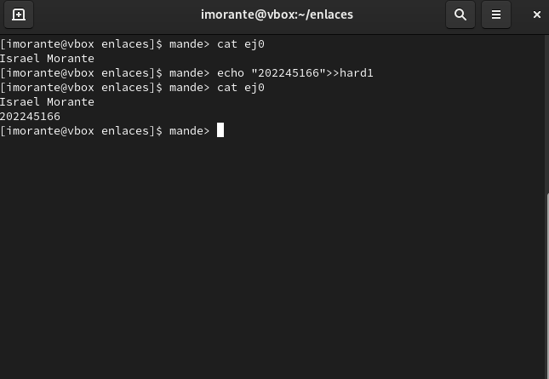

- Ver nuevamente el contenido de ej0.

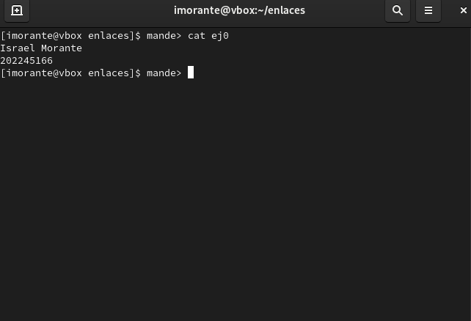

La información es accesible desde distintos nombres de archivos, pero no son copias, sino que se trata de la misma unidad de información

RESULTADOS:
1) Crear un directorio llamado enlaces: (escriba el comando o capture pantalla)
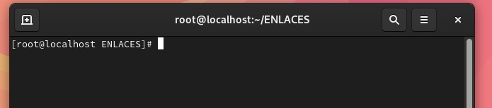
Fig. 1 Ejecución del comando para crear carpeta ENLACES

ADMINISTRACIÓN DE REDES INGENIERIA OTOÑO 2025

CONCLUSIONES:
En este apartado escribirá su opinión de la práctica y en caso de tener errores de qué manera los resolvió.

Ejemplo:
En mi opinión, la práctica es bastante sencilla si tenemos las notas correctas y nos fijamos bien en la sintaxis,

REFERENCIAS:
- Entendiendo los permisos en el Linux. (s/f). Alura. Recuperado el 10 de julio de 2025, de https://www.aluracursos.com/blog/entendiendo-las-permisiones-en-el-linux
- Los permisos en GNU/Linux. (s/f). Valenciatech.com. Recuperado el 10 de julio de
2025, de https://valenciatech.com/15-los-permisos-en-gnu-linux/

